**U盘目录详解**

操作步骤：

连接好虚谷号之后，稍等20秒左右，在屏幕的右下角可以看到一个U盘图标如图1，在我的电脑里可以看到vvBoard盘符，如图2

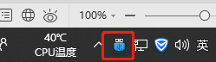

图1

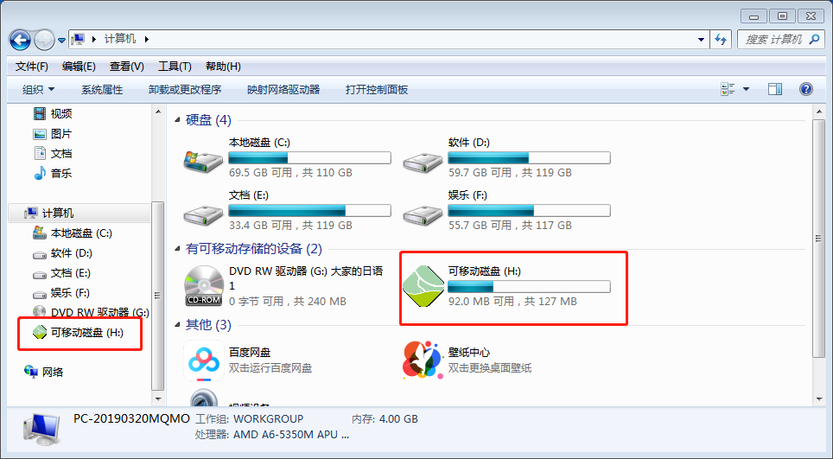

图2

打开U盘，可以看到以下文件，如图3，文件介绍如表1

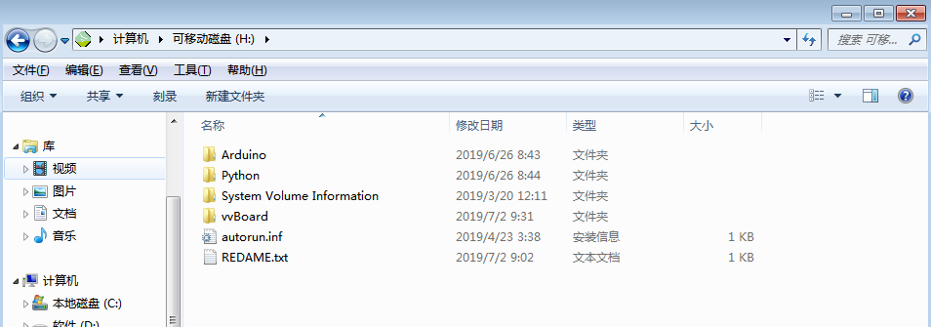

图3

|  |  |
| --- | --- |
| 名称 | 作用 |
| Arduino | 存放Arduino相关的文件 |
| Python | 存放Python相关的文件 |
| System Volume Information | 插入Windows电脑端显示出来的 |
| vvBoard | 存放vvBoard相关的文件 |
| autorun.inf | 配置U盘的盘符 |
| REDAME.txt | 查看版本信息 |

表1

1. **Arduino**

进入Arduino，可以看到以下文件，如图1-1，文件介绍如表1-1

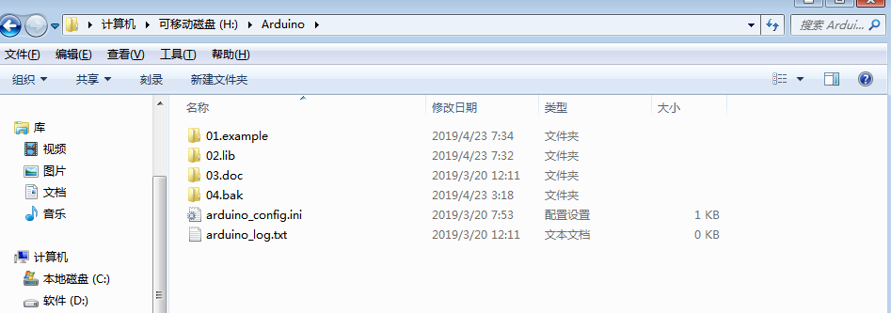

图1-1

|  |  |
| --- | --- |
| 名称 | 作用 |
| 01.example | 存放Arduino IDE里的所有案例 |
| 02.lib | 存放Arduino的库文件 |
| 03.doc | 存放Arduino相关的资料 |
| 04.bak | 执行完Arduino的程序放入这里 |
| arduino_config.ini | 配置要执行的Arduino程序 |
| arduino_log.txt | 执行Arduino程序打印的log |

表1-1

1. **Python**

进入Python，可以看到以下文件，如图2-1，文件介绍如表2-1

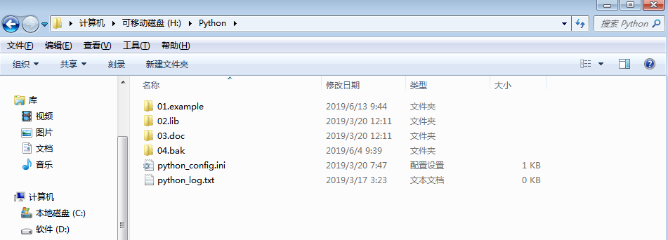

图2-1

|  |  |
| --- | --- |
| 名称 | 作用 |
| 01.example | 存放Python的案例 |
| 02.lib | 存放Python库文件 |
| 03.doc | 存放Python相关的资料 |
| 04.bak | 不做定义，为了和Arduino结构统一 |
| python_config.ini | 配置要执行的Python程序 |
| python_log.txt | 执行Python程序打印的log（未开通） |

表2-1

1. **vvBoard**

进入vvBoard，可以看到以下文件，如图3-1，文件介绍如表3-1

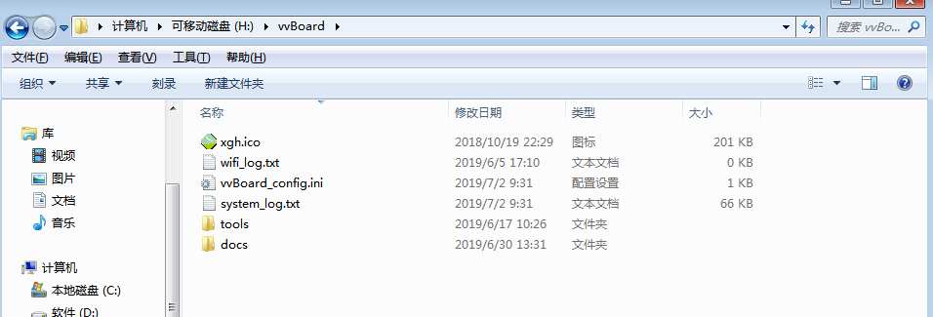

图3-1

|  |  |
| --- | --- |
| 名称 | 作用 |
| Docs | 存放vvBoard的说明文档 |
| system_log.txt | 系统log |
| Tools | 存放工具 |
| vvBoard_config.txt | 配置wifi和jupyter |
| wifi_log.txt | 连接wifi打印的log |
| xgh.ico | U盘盘符 |

表3-1